Замена 60 мм вентилятора на кулере на 80 мм своими руками
Предыстория
Достаточно долгое время широко распространённый и заслуженный кулер, Volcano 6 CU, охлаждавший Athlon 1.3 GHz в штатном режиме работы, вполне удовлетворял моим представлениям о сбалансированном соотношении производительности и шумности.
Однако спустя год после установки кулера, его вентилятор постоянно работавший на 4500 об./мин. стал донимать меня чрезвычайно неприятным, и хорошо различимым на любых режимах работы гулом. Чистка и смазка подшипников вентилятора избавила меня от неприятного свиста на некоторое время. Однако, основной шум издавал воздушный поток, сталкивающийся с ребрами радиатора. Особенно шуму потворствовало то, что вентилятор крепился на радиатор сверху без всякого зазора. Диаметр канала штатного вентилятора составляет 56 мм., диаметр ротора 36 мм. В результате по центру радиатора, прямо напротив медного пятака образовалась мёртвая зона, и КПД кулера падал. Я конечно не измерял его, но простейший эксперимент с картонным цилиндром, позволившим приподнять вентилятор на 5 см. над радиатором, доказал это. Температура процессора в состоянии покоя упала на 2 градуса. Так родилась идея, оставалось только воплотить её в жизнь, а именно приподнять вентилятор над процессором с помощью переходника.
Работа
Совершенно очевидно, что использование в такой конструкции штатного вентилятора, повысив эффективность охлаждения, не приведёт к сколько-нибудь значительному снижению шума. Поэтому было решено отказаться от его использования. Некоторые производители выпускают пластиковые переходники для установки вентиляторов большего размера на процессорные радиаторы. В Петрозаводске в наличии подобных переходников не оказалось, несмотря на то, что компьютерных магазинов и фирм на душу населения – как «у дурака – фантиков». Ждать пока привезут, не хотелось, ибо продавцы называли нереальные сроки и фантастические цены за кусок пластика.
Пришлось провести «глубокую разработку недр», итогом которой стал старый объектив от неизвестного оптического устройства. Главной его особенностью была круглая дюралевая бленда, лишённая канавок со внутренней стороны (кто хоть немного разбирается в оптике и фотографии поймёт моё удивление), способных препятствовать прохождению воздуха и создавать лишний шум. По размерам бленда вполне подходила под габариты радиатора и широко распространённых вентиляторов, оставалось только поработать ножовкой и напильником. Модернизация кулера была проделана очень давно, когда о цифровом фотоаппарате я и не мечтал, поэтому заранее прошу прощения за качество фотографий сделанных «задним числом».
С одной стороны бленда была снабжена резьбой для крепления к объективу. Примерно посередине находилась квадратной формы площадка со скошенными уголками. После удаления выступающей части бленды, в площадке были просверлены 4 отверстия под 70мм. вентилятор TITAN, идеально подходивший по диаметру крыльчатки и габаритам. Размеры площадки и диаметр верхней части конуса позволяли установить и 80мм. вентилятор, однако ложкой дёгтя оказались эти самые скошенные уголки, из–за которых крепить его было не к чему. Впрочем, впоследствии проблема легко решилась с помощью 4 мягких пластиковых стяжек.
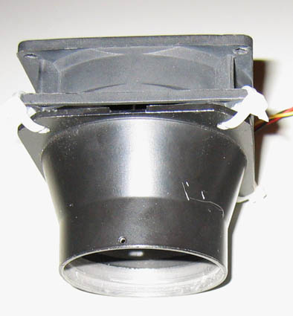
Для крепления бленды-переходника на радиаторе, от объектива была отрезана часть с резьбой, с помощью напильника превращённая в подобие накидной гайки.
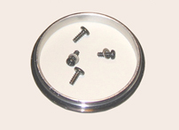
Чтобы состыковать пластину, к которой раньше крепился вентилятор, и переходник, из тонкой жести была вырезана планшайба.
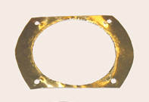
На крепежную пластину ставилась накидная гайка, сверху ложилась планшайба, через отверстия для крепления штатного вентилятора крепящаяся на пластине с помощью 4 саморезов. Сверху прикручивался переходник с вентилятором.
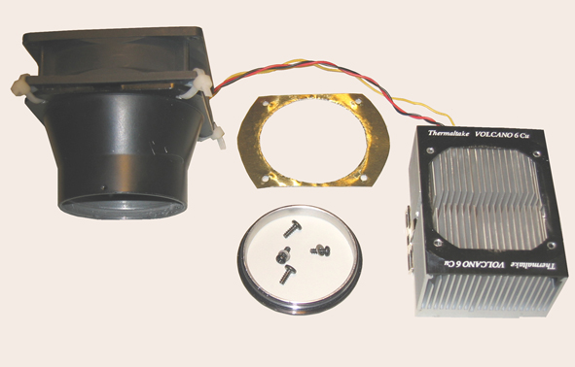
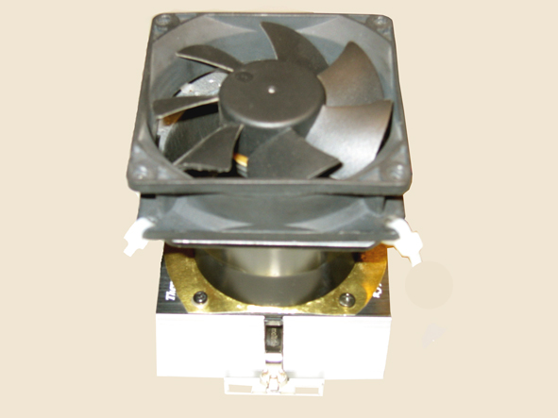
В качестве «ветродуя» были попробованы 3 вентилятора. Первый - 80мм корпусный вентилятор успешно справился с охлаждением во всех режимах. Но гораздо сильнее меня привлекла идея с установкой вентилятора с автоматической регулировкой оборотов в зависимости от температуры радиатора. С этой целью был приобретён вентилятор со встроенным термоконтролем Thermaltake Smart Case Fan A1214.
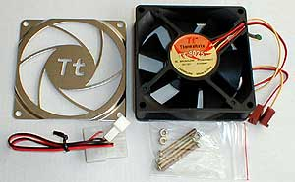
Для установки термодатчика в верхней части медного пятака, при помощи сверла и развёртки было проделано углубление. Крепёжная скоба после установки кулера надёжно прижала датчик, утопленный в небольшом количестве термопасты КПТ 8. На фотографии на переходник установлен обычный корпусный вентилятор.
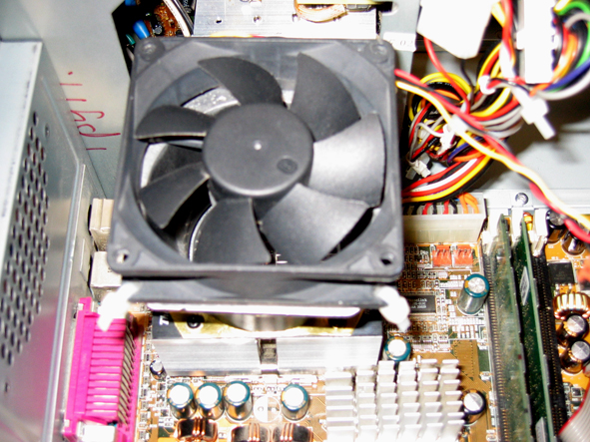
Утомлять читателя подробностями не буду, отмечу только, что шум кулера перестал выбиваться из общего фонового шума от компьютера. Температура процессора при максимуме нагрузки не превышала 52ºС со всеми испытанными вентиляторами. В ждущем режиме процессор не грелся выше 37ºС. Применение вентилятора Thermaltake себя не оправдало. При превышение отметки 3200 об./мин, что происходило в режиме максимальной загрузки процессора, вентилятор издавал всё тот же неприятный шум, в борьбе с которым я и заварил всю кашу. Поэтому я пожертвовав 3 градусами заменил его обычным корпусным вентилятором, постоянно работающим на 2500 об./мин. Возможно в будущем, в порядке эксперимента, я заменю и его на хорошо зарекомендовавший себя вентилятор с термоконтролем от кулера TITAN TTC-W5TB/TC2.
Согласно теоретическим выкладкам, обнаруженным в Интернете намного позже, для обеспечения высокой эффективности охлаждения должны соблюдаться два правила. Первое: высота свободного пространства над вентилятором должна быть не менее одного диаметра его крыльчатки. Второе: для устранения мёртвой зоны непосредственно под ротором расстояние между вентилятором и подошвой радиатора так же должно составлять не менее одного диаметра вентилятора. В момент переделки кулера я не мог руководствоваться этими постулатами, однако благодаря удачному стечению обстоятельств, модернизированный кулер во многом отвечает этим требованиям.
Заключение
Высота кулера в сборе составила 114мм. Расстояние от нижнего края вентилятора до медного пятака увеличилось почти в 2.5 раза, составив 85мм, что позволяет спокойно установить 80мм. вентилятор. Ну а соблюдение первого правила целиком и полностью зависит от ширины используемого кейса и наличия в боковой стенке вентиляционного отверстия напротив кулера. В соответствии с рекомендациями Intel по сборке компьютеров на базе её современных процессоров, кейс должен обладать таким отверстием. В силу разных причин производители не всегда могут соблюдать эти правила (габариты корпуса и самого кулера, особенности конструкции кулеров и т.д.).
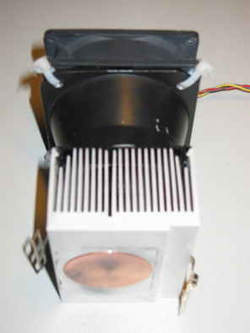
Ну что ж, «производителю – производителево, а потребителю – потребителево». Но мириться с этим, я отныне не согласен. Простейший эксперимент показал, что потребитель способен преодолеть недостатки массовых моделей, а, приложив умение, старание и смекалку может превратить ширпотреб в эксклюзивное изделие. Габариты накидной гайки и переходника позволяют адаптировать его для установки практически на любые малогабаритные радиаторы, нужно только вырезать новую крепежную пластину.

